

一、背景介绍

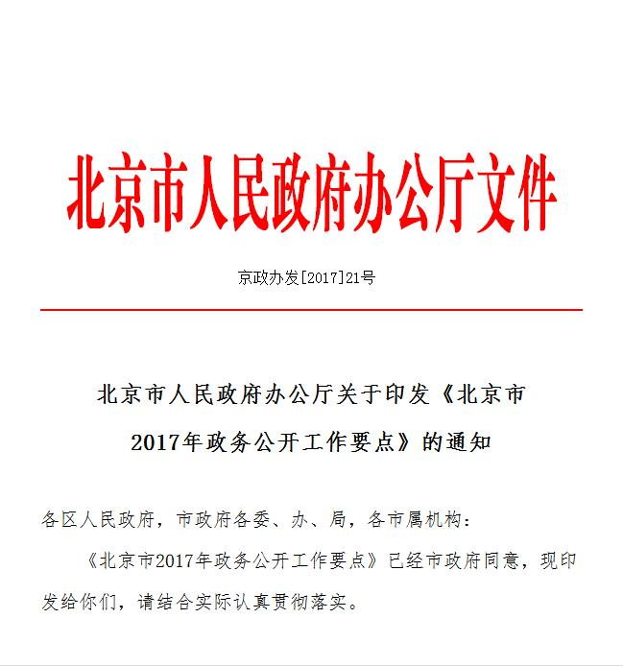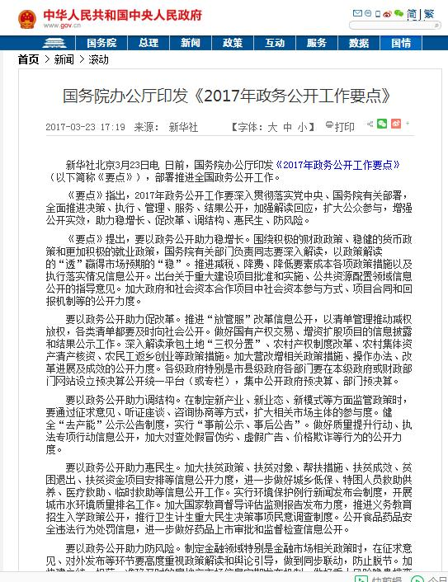2017年3月9日，国务院办公厅印发《2017年政务公开工作要点》，2017年4月16日北京市人民政府办公厅印发《北京市2017年政务公开工作要点》。根据上级政务公开工作要点精神，为推动我区政务公开工作有序开展，制定《大兴区2017年政务公开工作要点》。

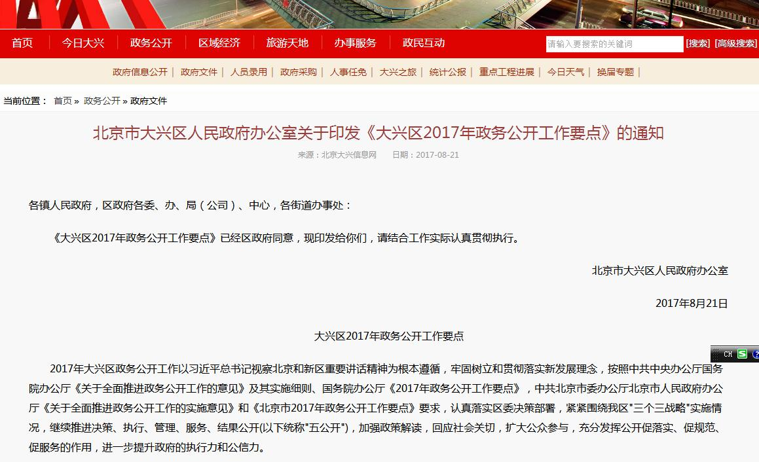

二、思路

按照北京市《全面推进政务公开工作的实施意见》的总体安排和北京市《要点》的具体要求，严格执行公开标准，认真细化公开内容，结合我区实际制定工作要点。

三、目标

认真落实区委决策部署，紧紧围绕我区“三个三战略”实施情况，继续推进决策、执行、管理、服务、结果公开，加强政策解读，回应社会关切，扩大公众参与，充分发挥公开促落实、促规范、促服务的作用，进一步提升政府的执行力和公信力。

四、意见征集

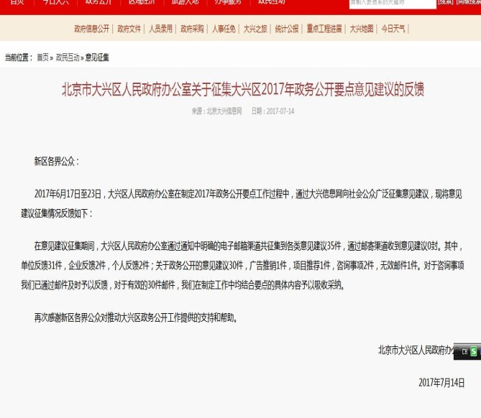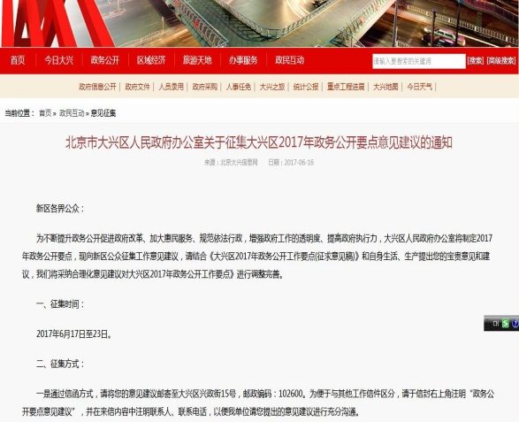《要点》在起草过程中，充分征求了各镇人民政府、区政府各部门和各街道办事处的工作意见。按照政务公开“扩大公众参与”的总体要求，通过大兴信息网向新区社会公众广泛征询了意见建议。收到各类意见建议30余条，对于合理化意见建议，《要点》均予以采纳。

五、任务

《要点》从产业发展、引导市场、城乡管理、深化改革、



民生服务、政民互动、政府自身建设、组织保障等八个方面，提出了42项政务公开工作。

“足不出户办理企业注册”。区政府将按照上级工作安排，积极推进“互联网+政务服务”工作，开展网上政务服务平台建设。政务服务平台功能完善后，将优先实现企业注册、项目投资等服务事项网上办理功能。并且同步更新完善“办事指南、工作流程、工作依据”等服务信息。建成后，企业办事将减少前往政务服务大厅的路程奔波、减少排队等候的时间，减少因办理事项需要的材料准备不充分而造成的多次往返，让企业人员在家即可完成有关工作。

“新政解读通俗易懂”。加大对金融政策、税收政策等新出台政策的解读工作力度，让新政的惠民便民事项更加明确，让公众对新政的理解更加准确和容易。

“重大建设项目及时公开”。对公众非常关心的保障性住房、农村危改房、棚户区改造等建设项目，将及时公开项目的阶段性进展情况，让公众根据相关的房屋建设进度，有更加充裕的时间安排自身生活。

“及时公开与公众生活相关的信息”。饮用水水质、污水治理、打击制售假货、旅游市场监管、违法建设“三拆两控”、城市环境综合整治、大气污染防控等一批与公众生活息息相关的信息将按时间按进度及时公开，让公众对政府开展的改善生活环境的各项工作能够看得见、听得着。

“权力清单，让权力在阳光下运行”。包括清理规范后的部门权力清单、中介服务事项清单、政府定价的涉企经营服务收费目录清单等权力清单，将在年内确定并公开。让部门权力事项更加透明，让权力运行接受社会公众的监督。

“财务公开，范围更大”。财政预决算公开范围进一步扩大，内容进一步细化。在区政府和镇政府公开本级财政收支总体情况的基础上，区级各部门也要公开财政拨款收支情况、机关运行经费安排和政府采购等的情况。